**AVALIAÇÃO DE ACOMPANHAMENTO – 1º SEMESTRE – DATA GOVERNANCE**

Simone Barbosa da cruz

RM 551798

QUESTÕES:

1ª (peso 2,5): Crie um documento Levantamento Requisitos para redigir suas respostas e nele, inclua seu RM. Em seguida, crie uma matriz com os seguintes requisitos de operações que o banco de dados deve proporcionar, listando para cada uma dessas funções, quais dados o sistema precisará guardar (use o seu julgamento):

Verificação em tempo real das condições de tráfego para planejamento de rotas

Geolocalização dos caminhões de coleta de lixo

Capacidade dos caminhões de coleta de lixo

Histórico de geração de lixo por rua

Registro da quantidade de lixo coletado por caminhão em cada rua

Programação da quantidade correta de caminhões de coleta de lixo com base na quantidade de lixo gerada em cada rua

Flexibilidade para mudanças de escopo

Entrega rápida de recursos funcionais do sistema, como avaliação do estado do tráfego, geolocalização e apontamento de lixo coletado.



2º) Explique em um mapa mental, a associação entre os assuntos que formam o escopo do projeto, considerando:

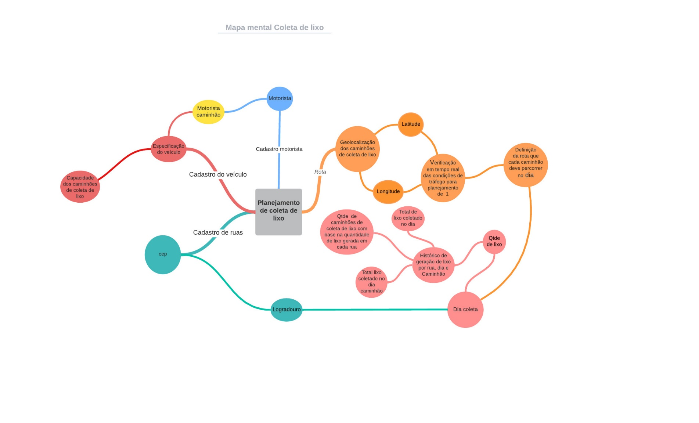

3ª (peso 2,5): Faça um Storyboard demonstrando o funcionamento do planejamento de quantos caminhões devem ser designados para cada logradouro (explicando os passos do planejamento de rotas e caminhões de coleta).

4ª (peso 2,5): Faça um protótipo de uma tela de consulta de lixo coletado por rua em um determinado dia.

